Clase 22-06.

Hoy se creo una calculadora con un radio group.

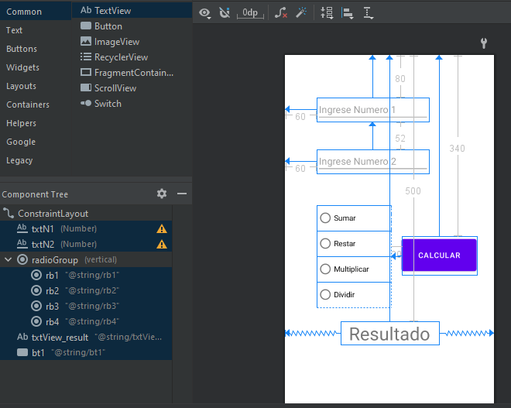

Para evitar las advertencias se tiene que restringir bien el diseño y nombrar bien los componentes en el String.xlm

Codigo.

<resources>  
 <string name="app_name">TercerApp</string>  
 <string name="txtN1">Ingrese Numero 1</string>  
 <string name="txtN2">Ingrese Numero 2</string>  
 <string name="rb1">Sumar</string>  
 <string name="rb2">Restar</string>  
 <string name="rb3">Multiplicar</string>  
 <string name="rb4">Dividir</string>  
 <string name="bt1">Calcular</string>  
 <string name="txtView_result">Resultado</string>  
</resources>

Codigo de la calc.

package com.example.tercerapp;  
import androidx.appcompat.app.AppCompatActivity;  
  
import android.os.Bundle;  
import android.view.View;  
import android.widget.EditText;  
import android.widget.RadioButton;  
import android.widget.TextView;  
import android.widget.Toast;  
  
public class MainActivity extends AppCompatActivity {  
 private EditText et_valor1, et_valor2;  
 private RadioButton rb_suma, rb_resta, rb_mult, rb_div;  
 private TextView tv_result;  
  
 @Override  
 protected void onCreate(Bundle savedInstanceState) {  
 super.onCreate(savedInstanceState);  
 setContentView(R.layout.*activity_main*);  
  
 //creación de relaciones  
 et_valor1=(EditText)findViewById(R.id.*txtN1*);  
 et_valor2=(EditText)findViewById(R.id.*txtN2*);  
 rb_suma=(RadioButton)findViewById(R.id.*rb1*);  
 rb_resta=(RadioButton)findViewById(R.id.*rb2*);  
 rb_mult=(RadioButton)findViewById(R.id.*rb3*);  
 rb_div=(RadioButton)findViewById(R.id.*rb4*);  
 tv_result=(TextView)findViewById(R.id.*txtView_result*);  
 }  
 //metodo boton  
 public void Calcular(View view){  
 String valor1_String = et_valor1.getText().toString();  
 String valor2_String = et_valor2.getText().toString();  
  
 int valor1_int = Integer.*parseInt*(valor1_String);  
 int valor2_int = Integer.*parseInt*(valor2_String);  
  
 if(rb_suma.isChecked() == true){  
 int suma = valor1_int + valor2_int;  
 String resultado = String.*valueOf*(suma);  
 tv_result.setText(resultado);  
 } else if(rb_resta.isChecked() == true){  
 int resta = valor1_int - valor2_int;  
 String resultado = String.*valueOf*(resta);  
 tv_result.setText(resultado);  
 } else if(rb_mult.isChecked() == true){  
 int mult = valor1_int * valor2_int;  
 String resultado = String.*valueOf*(mult);  
 tv_result.setText(resultado);  
 } else if(rb_div.isChecked() == true){  
 if(valor2_int != 0){  
 int div = valor1_int / valor2_int;  
 String resultado = String.*valueOf*(div);  
 tv_result.setText(resultado);  
 } else{  
 Toast.*makeText*(this,"El 2do valor debe ser != 0", Toast.*LENGTH_LONG*).show();  
 }  
 }  
 }  
}

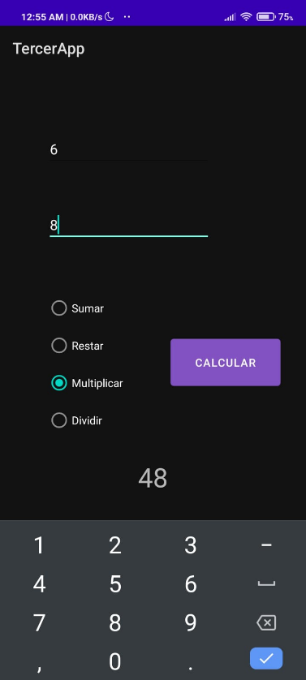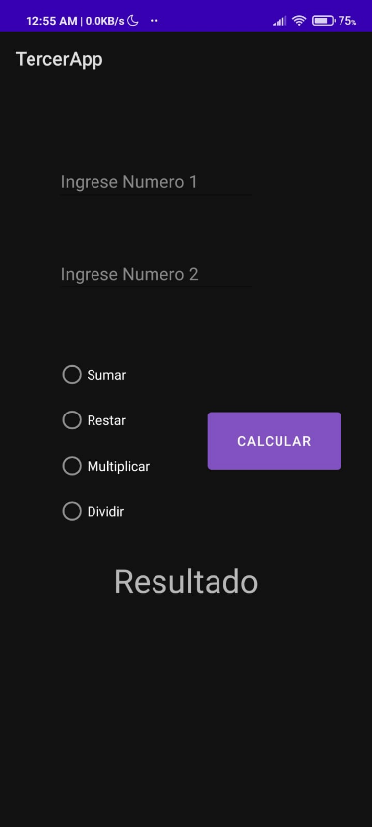Vistas Celular.